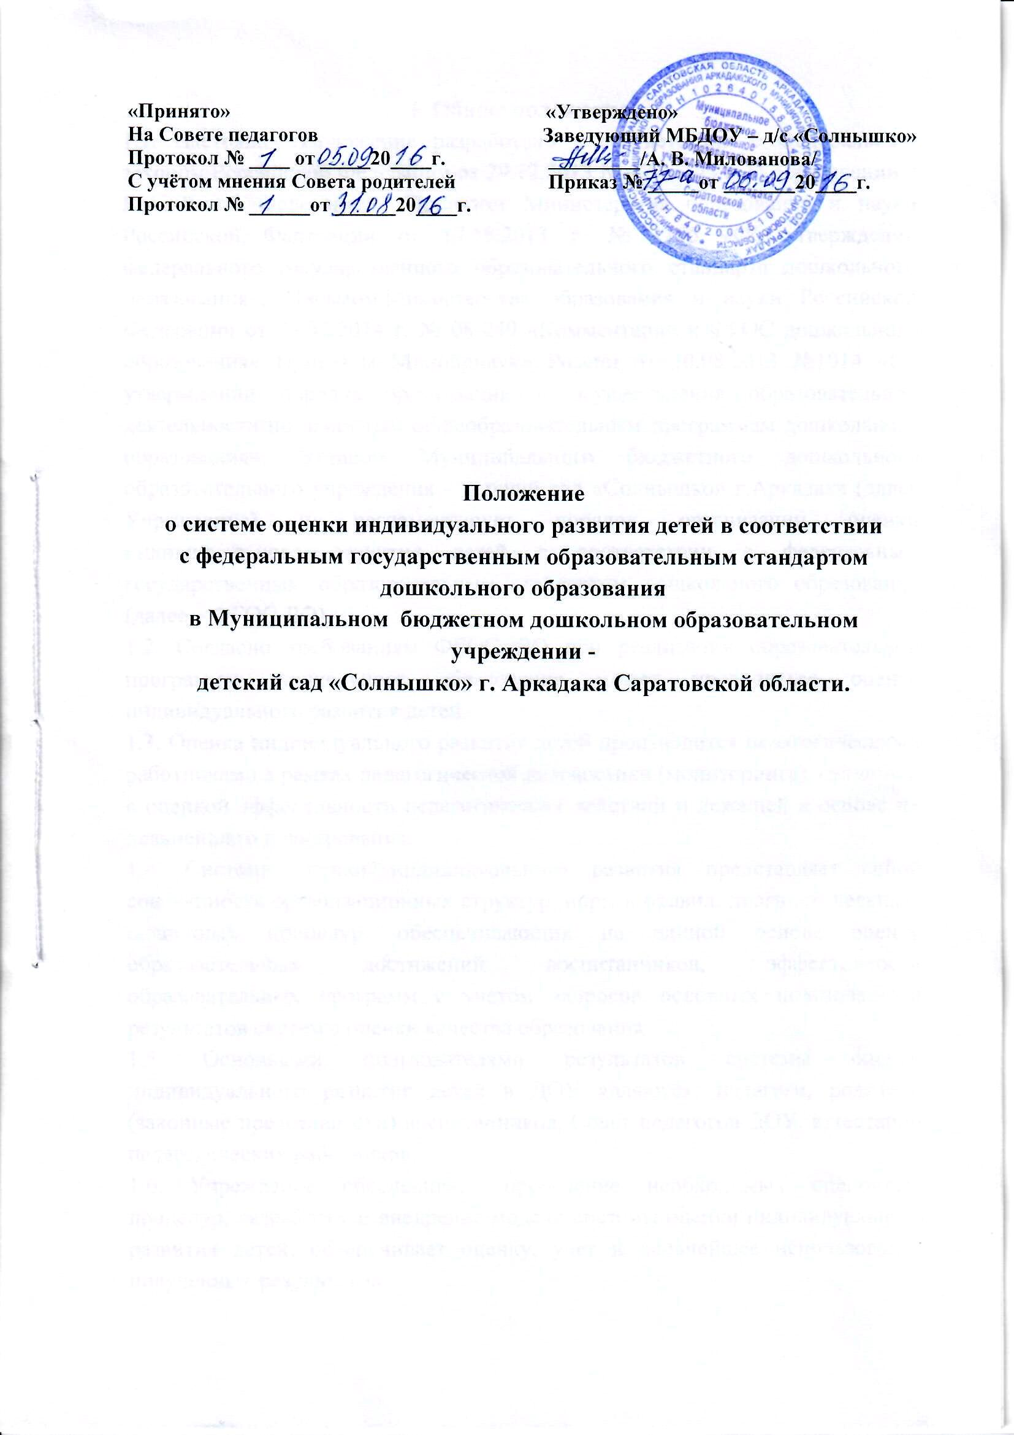

1. Общие положения.
1.1. Настоящее Положение разработано в соответствии с Федеральным законом Российской Федерации от 29.12.2013 № 273 - ФЗ «Об образовании в Российской Федерации», Приказом Министерства образования и науки Российской Федерации от 17.10.2013 г. № 1155 «Об утверждении федерального государственного образовательного стандарта дошкольного образования», Письмом Министерства образования и науки Российской Федерации от 28.02.2014 г. № 08-249 «Комментарии к ФГОС дошкольного образования» Приказом Минобрнауки России от 30.08.2013 №1014 «Об утверждении порядка организации и осуществления образовательной деятельности по основным общеобразовательным программам дошкольного образования», Уставом Муниципального бюджетного дошкольного образовательного учреждения - детский сад «Солнышко» г.Аркадака (далее Учреждение) и регламентирует порядок организации оценки индивидуального развития детей в соответствии с федеральным государственным образовательным стандартом дошкольного образования (далее – ФГОС ДО).
1.2. Согласно требованиям ФГОС ДО при реализации образовательной программы дошкольного образования может проводиться оценка индивидуального развития детей.
1.3. Оценка индивидуального развития детей производится педагогическими работниками в рамках педагогической диагностики (мониторинга), связанной с оценкой эффективности педагогических действий и лежащей в основе их дальнейшего планирования.
1.4. Система оценки индивидуального развития представляет собой совокупность организационных структур, норм и правил, диагностических и оценочных процедур, обеспечивающих на единой основе оценку образовательных достижений воспитанников, эффективности образовательных программ с учетом запросов основных пользователей результатов системы оценки качества образования.
1.5. Основными пользователями результатов системы оценки индивидуального развития детей в ДОУ являются: педагоги, родители (законные представители) воспитанников, Совет педагогов ДОУ, аттестации педагогических работников.
1.6. Учреждение обеспечивает проведение необходимых оценочных процедур, разработку и внедрение модели системы оценки индивидуального развития детей, обеспечивает оценку, учет и дальнейшее использование полученных результатов.
1.7. Положение распространяется на деятельность всех педагогических работников и специалистов ДОУ, осуществляющих профессиональную деятельность в соответствии с трудовыми договорами, в том числе на педагогических работников и специалистов, работающих по совместительству.
1.8. Изменения и дополнения в настоящее Положение вносятся Советом педагогов и принимаются на его заседании.
1.9. Данное Положение вступает в силу со дня его утверждения. Срок действия не ограничен (или до момента введения нового Положения).
2. Цель и задачи оценки индивидуального развития дошкольников.
2.1. Оценка индивидуального развития детей в соответствии с ФГОС ДО может осуществляться в двух формах диагностики – педагогической и психологической.
2.2. Цель оценки индивидуального развития дошкольников (педагогическая диагностика) – это выявление результативности образовательного процесса как основы педагогического планирования и проектирования условий, необходимых для создания социальной ситуации развития детей.
2.2. В соответствии с требованиями ФГОС ДО результаты педагогической диагностики (мониторинга) могут использоваться исключительно для решения следующих образовательных задач:
- индивидуализации образования (в том числе поддержки ребенка, построения его образовательной траектории или профессиональной коррекции особенностей его развития);
- оптимизации работы с группой детей.
2.3. Педагогическая диагностика достижений ребенка направлена на изучение:
- деятельностных умений ребенка;
- интересов, предпочтений, склонностей ребенка;
- личностных особенностей ребенка;
- особенностей взаимодействия ребенка со сверстниками и взрослыми.
2.4. Мониторинг направлен на отслеживание результативности дошкольного образования, а именно:
- качество результатов деятельности педагогического коллектива ДОУ, выявление степени решения целевых задач: охрана жизни и укрепление здоровья детей, развитие детей дошкольного возраста, взаимодействие и поддержка семьи в процессе воспитания, степени готовности ребенка к школьному обучению;
- качество педагогического процесса, реализуемого в ДОУ: образовательной деятельности, осуществляемой в процессе организации различных видов детской деятельности и в ходе режимных моментов; организации самостоятельной деятельности детей; взаимодействия с семьями детей по реализации основной образовательной программы ДОУ, (далее - ООП).
- качество условий деятельности ДОУ: особенности профессиональной компетентности педагогов; развивающая предметно-пространственная ДОУ.
2.5. При необходимости используется психологическая диагностика развития детей. Цель психологической диагностики - выявление и изучение индивидуально-психологических особенностей детей, которую проводят квалифицированные специалисты (педагоги-психологи).
2.6. Участие ребенка в психологической диагностике допускается только с согласия его родителей (законных представителей).
2.7. Результаты психологической диагностики могут использоваться для решения задач психологического сопровождения и проведения квалифицированной коррекции развития детей.
3. Организация проведения оценки индивидуального развития дошкольников.
3.1. Оценка индивидуального развития детей является профессиональным инструментом педагога, которым он может воспользоваться при необходимости получения им информации об уровне актуального развития ребенка или о динамике такого развития по мере реализации ООП.
3.2. Оценка индивидуального развития осуществляется через отслеживание результатов освоения детьми ООП.
3.3. Оценка индивидуального развития детей в рамках педагогической диагностики проводится два раза в год: в начале и конце текущего учебного года (сентябрь, май). В первом случае, они помогает выявить актуальный уровень деятельности ребенка, а во втором – наличие динамики ее развития.
3.4. Место проведения педагогической диагностики должно обеспечивать изоляцию от внешних помех, отвечать санитарно-гигиеническим требованиям, обеспечивать определённый комфорт и непринуждённую рабочую обстановку.
3.5. Оценка индивидуального развития осуществляется в течение времени пребывания ребенка в ДОУ, (с 07.30 до 18.00, исключая время, отведенное на дневной сон и прием пищи).
3.6. Оценка индивидуального развития осуществляется через:
- наблюдение;
- беседы;
- анализ продуктов детской деятельности;
- специальные организованные диагностические ситуации.
  - Выбор методов осуществляется педагогами самостоятельно с учетом возрастных и индивидуальных особенностей ребенка.
  - В периоды, отведенные на организацию и проведение педагогической диагностики, непосредственно образовательная деятельность с детьми педагогами не проводится, кроме непосредственно образовательной деятельности по образовательным областям «Художественно – эстетическое развитие» (направления - «Музыкальное воспитание» и «Музыкальная деятельность») и «Физическое развитие» (направление «Физическая культура»).
  - Оценка индивидуального развития детей проводится на основе предложенных в примерной основной образовательной программе «Радуга» под редакцией Е.В.Соловьёвой (научный руководитель Е.В.Соловьёва) методик, диагностических карт по образовательным областям: познавательное развитие, речевое развитие, художественно-эстетическое развитие, физическое развитие, социально-коммуникативное развитие.
  - Данные педагогической диагностики обрабатываются, анализируются и заносятся в сводную таблицу итогов педагогической диагностики, которая разработана в полном соответствии с задачами, определяющими содержание психолого-педагогической работы, заложенными в ФГОС ДО.
  - Сводные результаты оценки индивидуального развития предоставляются педагогами всех возрастных групп и специалистами ДОУ, старшему воспитателю в форме аналитической справки.
  - В конце текущего учебного года проводится сравнительный анализ результативности образовательного процесса и на основе анализа определяются цели и задачи планирования педагогической деятельности на следующий учебный год.
  - Оценка определяется по 3-х балльной шкале: Оценка педагогического процесса связана с уровнем овладения каждым ребенком необходимыми навыками и умениями по образовательным областям:
1 балл (н) - низкий — ребенок не может выполнить все параметры оценки, помощь взрослого не принимает.
2балла (с) - средний— ребенок выполняет самостоятельно и с частичной помощью взрослого все параметры оценки;
3балла (в) - высокий — ребенок выполняет все параметры оценки самостоятельно.
Таблицы педагогической диагностики заполняются дважды в год, в начале и конце учебного года, для проведения сравнительного анализа. Технология работы с таблицами проста и включает
- этапа.
Этап I. Напротив фамилии и имени каждого ребенка проставляются "баллы в каждой ячейке указанного параметра, по которым затем считается итоговый показатель по каждому ребенку (среднее значение = все баллы сложить (по строке) и разделить на количество параметров, округлять до десятых долей). Этот показатель необходим для написания характеристики на конкретного ребенка и проведения индивидуального учета промежуточных результатов освоения общеобразовательной программы.
Этап 2. Когда все дети прошли диагностику, тогда подсчитывается итоговый показатель по группе (среднее значение = все баллы сложить (по столбцу) и разделить на количество параметров, округлять до десятых долей).
Двухступенчатая система мониторинга позволяет оперативно находить неточности в построении педагогического процесса в группе и выделять детей с проблемами в развитии. Это позволяет своевременно разрабатывать для детей индивидуальные образовательные маршруты и оперативно осуществлять психолого-методическую поддержку педагогов. (Данные, полученные в результате оценки индивидуального развития, являются профессиональными материалами педагога и не подлежат проверке в процессе контроля и надзора.
- Ответственность педагогов.
4.1. Педагоги всех возрастных групп и специалисты детского сада несут персональную ответственность за неразглашение и передачу результатов, полученных в ходе оценки индивидуального развития детей, посторонним лицам.
- Контроль.
5.1. Контроль организации и проведения оценки индивидуального развития и педагогического мониторинга осуществляется заведующим и старшим воспитателем посредством следующих форм:
- проведение текущего и оперативного контроля;
- организация тематического контроля;
- посещение образовательной деятельности, организации режимных моментов и других видов деятельности;
- проверка документации.
6. Отчетность.
6.1. Педагоги всех возрастных групп, специалисты ДОУ в первом полугодии и в конце текущего учебного года предоставляют сводные результаты проведения оценки индивидуального развития старшему воспитателю, который осуществляет мониторинг, в форме аналитической справки.
7. Документация.
7.1. Материалы для организации и проведения оценки индивидуального развития, методические пособия для определения уровня индивидуального развития детей дошкольного возраста представлены в примерной общеобразовательной программе дошкольного образования «Радуга » под редакцией под редакцией Е.В.Соловьёвой (научный руководитель Е.В.Соловьёва).
7.2. Материалы оценки индивидуального развития для определения целевых ориентиров хранятся у педагогов и узких специалистов ДОУ.

